Перед заказом SPT Активации для USTPRO2 ОБЯЗАТЕЛЬНО проверьте карту вашего USTPRO2 бокса (может ли она быть обновлена)
Для проверки целостности вашей USTPRO2 карты проделайте следующее:
a.) Сделайте тестовое обновление вашего USTPRO2 с помощью SPT-Box Dongle Manager или DongleManager_ust
b.) Если тестовое обновление пройдёт без ошибок, то ваша USTPRO2 карта нормально работает и может быть активирована для SPT
Закажите SPT Активацию для USTPRO2 тут >>>
Дождитесь подтверждения о готовности в ваш Архив заказов и на E-mail
Процедура дальнейшей активации программы SPT на USTPRO2 бокс
1.) Скачайте и запустите SPT-Box Dongle Manager for USTPRO2 или SPT-Box Dongle Manager
2.) Обновите ваш USTPRO2 Бокс через SPT-Box Dongle Manager for USTPRO2 или SPT-Box Dongle Manager
3.) Скачайте и установите основную программу SPT-Box: http://forum.gsmhosting.com/vbb/f452/
4.) Запустите основную программу SPT-Box x:\Program Files\SPT\SPT.exe
5.) В первый раз программа не запустится полностью, но в папке с программой x:\Program Files\SPT будет создан файл User.ini
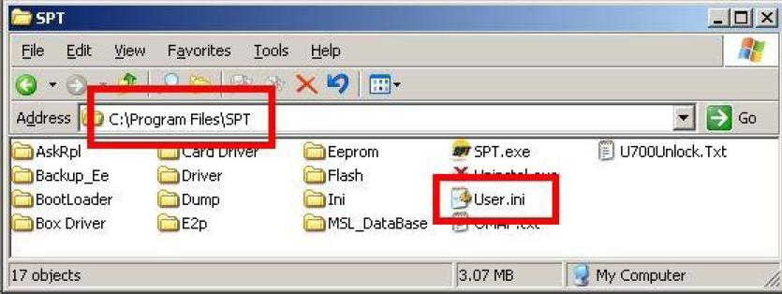
6.a) Для получения активированного User.ini используйте программу Activator
ИЛИ
6.b) Отправьте файл User.ini на почту sptactivation@gmail.com
7.) Через программу Activator или ответным письмом вы получите активированный User.ini файл (будьте терпеливы, SPT Support требуется некоторое время для ответа вам).
8.) Скопируйте полученный активированый User.ini файл в папку x:\Program Files\SPT\ заменив им старый НЕ активированный User.ini
Поздравляем! Программа SPT активирована на ваш Infinity USTPRO2 Бокс и готова к работе.
Заказать активацию SPT можно тут: http://www.uo5oq.com/page-logs-credits.html#grouplk55
www.UO5OQ.com (c) 2012

